《Learned Adaptive Mesh Generation》2025-05
摘要：椭圆型偏微分方程（PDEs）在计算物理问题（热传导、引力、静电学等）的平衡条件中起核心作用。椭圆型PDE的高效求解方法对计算机图形学也具有重要意义，因为这些方法通过局部控制编码全局平滑性，从而得到稳定且行为良好的解。泊松方程是一种线性椭圆型PDE，常作为评估新提出求解器的典型候选模型。在任意三维域（例如涡轮叶片的三维扫描模型）上求解泊松方程计算成本高昂，且计算量随离散化呈二次增长。科研与工业领域的传统工作流采用有限元法（FEM）的变体，但蒙特卡洛（MC）方法的一些关键优势已被识别。
本文核心思路是利用泊松方程的稀疏近似解（通过FEM或MC获得），一次性推断出自适应离散化方案。我们通过训练一个轻量级神经网络实现这一目标，该网络可跨形状和边界条件泛化。我们提出的算法——学习型自适应网格生成（LAMG）——将粗粒度解映射为定义局部（自适应）空间分辨率的尺寸场。不同于直接预测高分辨率解，该输出空间是我们方法的独特之处。我们使用标准方法生成符合尺寸场的四面体网格，并在自适应网格上通过一次FEM计算得到解。也就是说，我们的神经网络充当了一种计算成本高昂方法的代理模型，该方法原本需要多次（迭代）FEM求解。我们通过系统实验验证了LAMG的通用性、可控性、鲁棒性和效率。

来自爱丁堡大学，2025年5月发表在arXiv上，提出了一种基于学习的自适应网格生成方法，用于加速3D域上Poisson方程的求解；

1、问题定义与动机
- 论文要解决的核心问题是：给定一个3D边界网格和边界条件，如何高效求解Poisson方程（Dirichlet边界条件）。
- 传统方法痛点，包括：FEM在均匀网格上计算代价随离散化二次增长；AMR（自适应网格细化）虽然能局部加密但需要多次迭代求解FEM来估计误差，计算昂贵且产生不规则网格；Monte Carlo方法（如Walk on Spheres）虽不依赖网格但收敛慢、有噪声。
- LAMG的核心假设是：稀疏的MC估计已经揭示了解的空间结构，轻量级神经网络可以从中推断出自适应的sizing field，从而一次性生成自适应网格，只需跑一次FEM。
- 方法架构（pipeline）
- Step 1: 稀疏MC采样。在域内采样n个点，每个点做m 次随机游走（WoS），得到Poisson方程解的稀疏估计{(xi,ui)}
- Step 2: 神经网络预测sizing field。 将稀疏采样点构建kNN图（边需完全在域内），然后通过 Encoder → GNN → Decoder 预测每个采样点的sizing field值 si
- Step 3: 自适应网格生成。 用预测的sizing field驱动Gmsh或fTetWild等工具生成四面体网格。
- Step 4: 一次FEM求解。 在自适应网格上用MFEM求解Poisson方程。
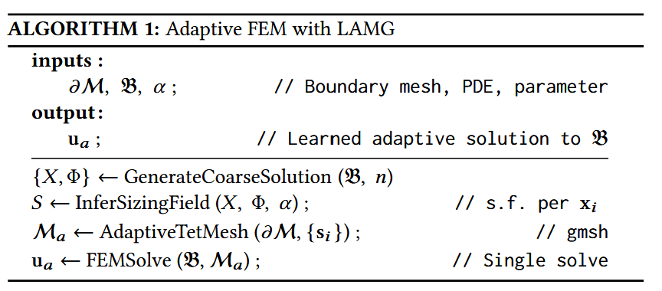

3、网络结构
网络非常轻量，采用经典的 Encoder-Processor-Decoder 架构：
- Encoder: 2层MLP，n×1→n×8→n×16，ReLU激活。输入仅为MC估计值U（1维标量），不包含坐标信息（坐标通过图结构隐式编码）。
- GNN Processor: 2层（大模型3层），消息传递机制比较独特——聚合函数为距离加权的特征差异范数：
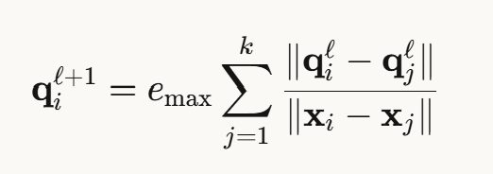
其中 emax是图中最长边长度，起归一化作用。每层GNN前后各有一个 16×16线性层+ReLU。
- Decoder: 2层MLP，n×16→n×8→n×1，输出标量sizing field。。
最大的模型（hθ5）也仅有约22K可学习参数，非常轻量。

4、训练策略
- 监督信号来源：通过AMR（使用ZZ误差估计器）在每个PDE问题上迭代细化，得到自适应网格后，从四面体体积反算sizing field作为ground truth：
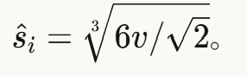

- 损失函数：L=L1+αL2​
  - L1是标准的Huber Loss（smooth L1），L2是重要性加权MSE，通过sigmoid权重对特别稀疏或密集区域加大关注（s↓=0.05，s↑=0.17为阈值），确保网络在sizing field的极端值处预测准确。

- 数据生成：边界条件用40–50个随机高斯函数定义，源项用20–30个随机半径的球体，每个形状生成多个PDE实例。

5、实验设置与结果
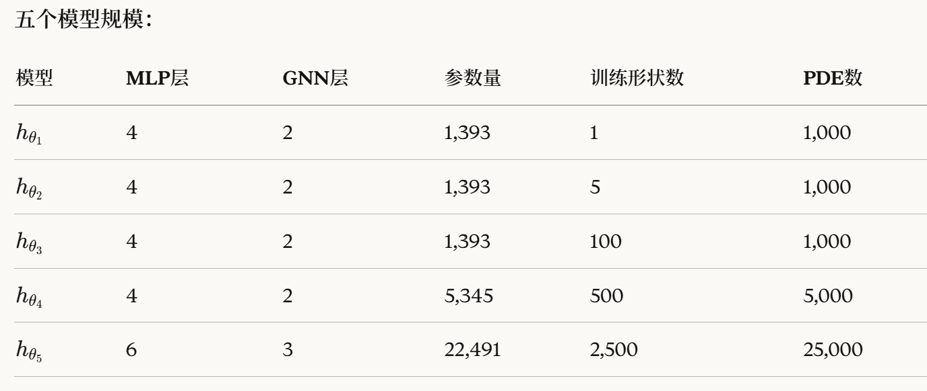
- 核心结论：在相似误差水平下，LAMG比AMR、MC、AMG快2–4倍。在582个Thingi10k模型上，LAMG大多在20秒内完成，而AMR约75秒，AMG约90秒。
- 鲁棒性：对MC参数 m（随机游走次数）和 n（采样点数）不敏感，即使超出训练分布范围也能保持合理精度。
- 可控性：通过缩放因子η可平滑调节sizing field，实现精度-速度的权衡。

6、总结
- LAMG是一篇思路简洁、实验扎实的工作。它的核心创新在于用稀疏MC估计作为"便宜的先验"来指导sizing field预测，避免了AMR的迭代代价。网络设计极度轻量，泛化性通过Thingi10k的大规模验证得到证实。
- 对你而言，这篇论文最大的价值在于提供了一个"非几何驱动的sizing field预测"的对比参照——它证明了lightweight GNN + sizing field + 标准网格生成器这条路线是可行的，但它的输入依赖PDE信息（MC估计），而你的方向是从纯CAD几何出发，两者在输入端形成互补。

7、关键差异与局限（对你的研究有启发意义）：
- 输入表示不同。LAMG的输入是MC估计值（需要先做Monte Carlo采样），而非几何本身。这意味着它是PDE-aware的sizing field预测，而你和AMBER关注的是geometry-aware的sizing field（从CAD/B-rep直接预测）。两者解决的是不同层面的问题。
- 不直接处理CAD/B-rep。LAMG输入是边界三角网格+边界条件，不涉及B-rep拓扑信息。这恰恰是你想填补的研究空白——直接从B-rep编码几何语义来预测sizing field。
- 仅限Poisson方程。 LAMG依赖MC求解器提供初始解估计，因此受限于MC方法能处理的PDE类型。你的方向（纯几何驱动的sizing field）不受此限制。
- 网络极度轻量。 最大仅22K参数，说明sizing field预测本身可能不需要很重的网络——这对你选择B-rep encoder后接怎样规模的预测头有参考价值。
- sizing field的监督信号。 LAMG用AMR反算的四面体体积作为ground truth，AMBER用DAgger + 专家模拟器。两种监督方式各有利弊，可以在你的论文中进行对比讨论。
- 评价指标不同。 LAMG用FEM求解的 L2相对误差（因为它的目标是加速PDE求解），AMBER用Density-Aware Chamfer Distance。如果你的工作是纯几何驱动的，DCD可能更合适；如果加入PDE-awareness，可以借鉴LAMG的评价体系。
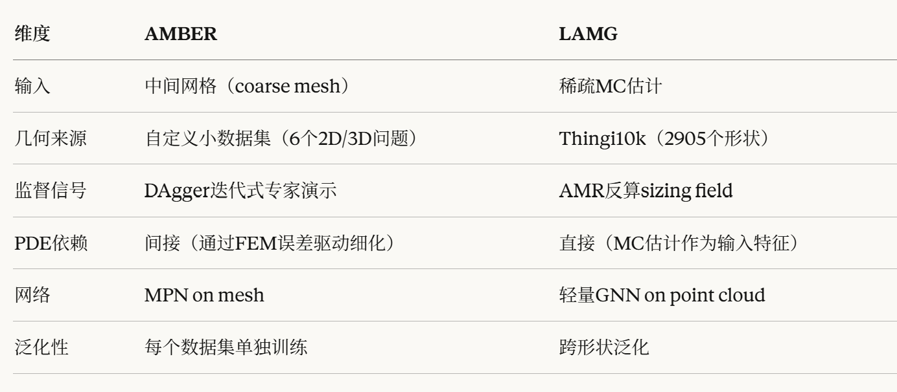


PDE，偏微分方程， 描述的是一个连续的场（例如：一整块铁板上的温度分布。温度 u既取决于时间 t，也取决于空间位置 x 和 y）。
Poisson方程是偏微分方程领域中最经典、最重要的一类椭圆型方程
如果说PDE是描述自然界的语言，那么Poisson方程就是描述“稳定的平衡”或“势场与源的关系”的基础语句。
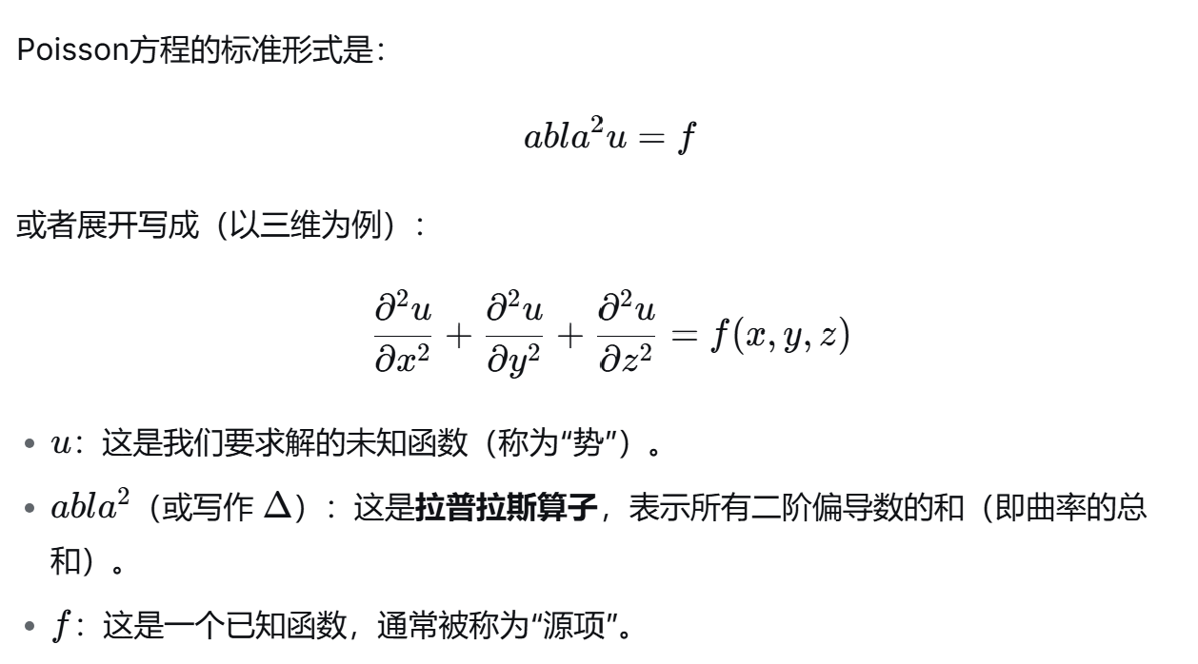
拉普拉斯方程：abla²u=0，是 Poisson 方程的特殊情况（当 f=0时）。
它描述的是没有源的区域：比如在真空中（没有电荷的地方）的电场，或者橡皮膜上没有手指按压的区域。

《3DMeshNet: A three-dimensional differential neural network for structured mesh generation》Graphical Models，SCI-3，2025
3DMeshNet：一种用于结构化网格生成的三维差分神经网络

《Non-iterative generation of optimized meshes for finite element simulations with deep learning》Machine Learning for Computational Science and Engineering，2025
基于深度学习的有限元模拟优化网格非迭代式生成方法

